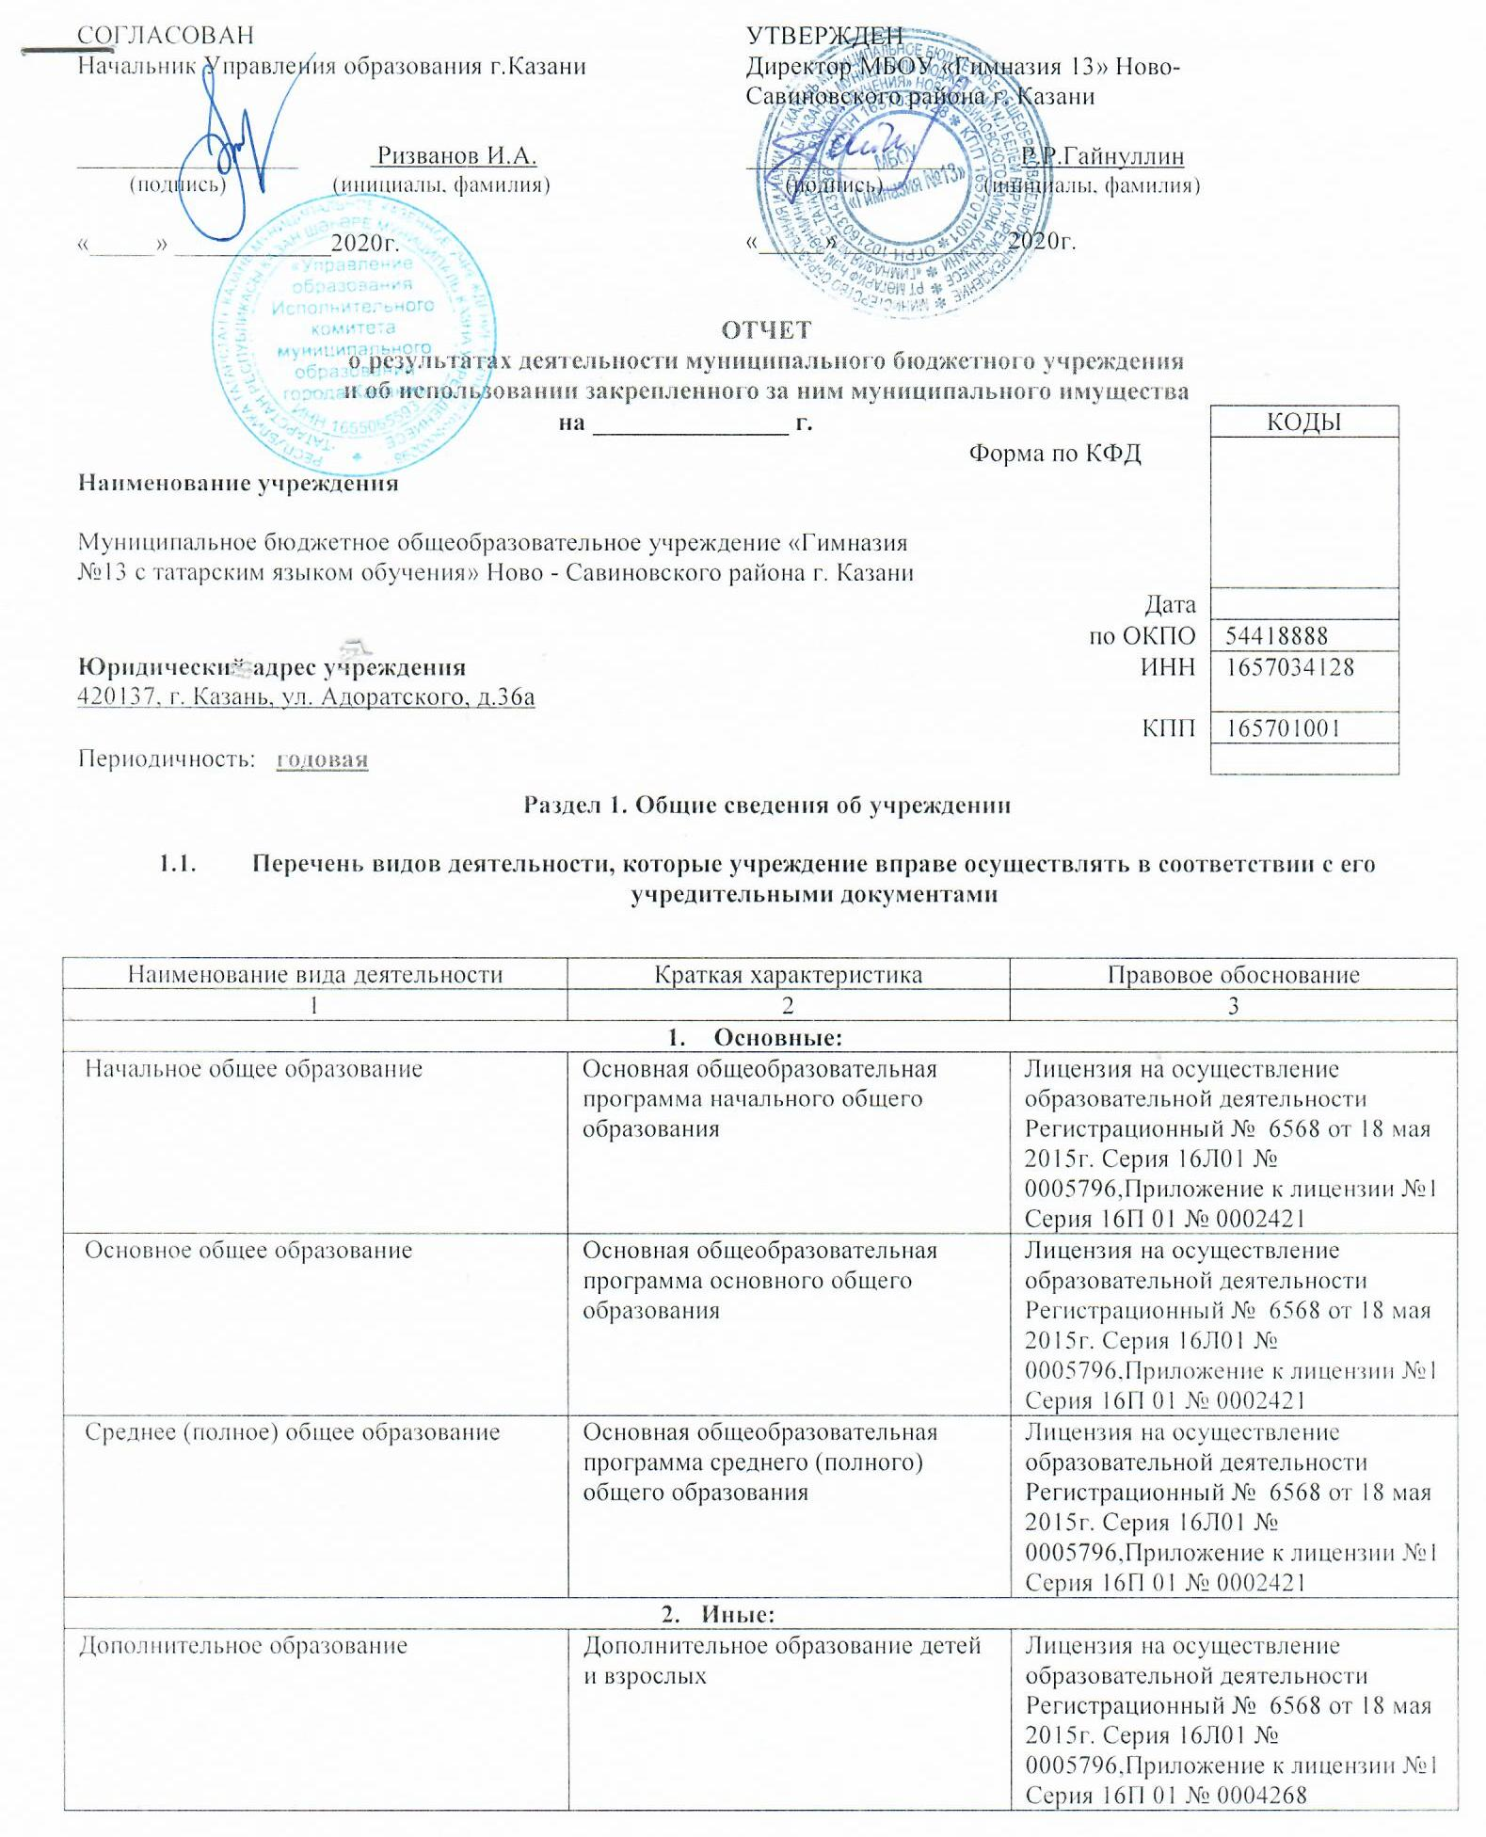

1.2. Перечень услуг (работ), оказываемых потребителям за плату в случаях, предусмотренных нормативными правовыми (правовыми) актами

Наименование услуги (работы) | Потребитель (физическое или юридическое лицо) | Нормативный правовой (правовой) акт
1 | 2 | 3
 | Физическое лицо | Правила оказания платных образовательных услуг, утвержденные постановлением Правительства РФ от 15.08.2013г. № 706 «Об утверждении Правил оказания платных образовательных услуг».  Лицензия на осуществление образовательной деятельности Регистрационный № 9690 от 10 июля 2017г. Серия 16Л01 № 0005796. Приложение к лицензии №1 на осуществление образовательной деятельности по образовательным программам начального общего, основного общего, среднего общего образования и дополнительного образования детей и взрослых от 10 июля 2017г. № 9690, Серия 16П 01 № 0009319. Приказ Министерства образования и науки РТ от 06.05.2014г. №2556/14, п.п.2.4,2.5. «Об утверждении регламента о порядке оказания платных услуг, предоставляемых физическим (юридическим) лицам государственными муниципальными образовательными организациями РТ», Регламент № 6525, утвержденный приказом МО и Н Республики Татарстан от 14.05.2015г. №6003/15, действующее положение об организации платных дополнительных образовательных услуг, принятое Решением общего собрания, протокол от 28.02.2017г. №2, введенное в действие приказом от 03.03.2017г. № 61-0.  Положение о получении и расходовании внебюджетных средств МБОУ «Гимназия 13» введенное в действие приказом от 02.09.2019г. №228.  Приказ об открытии платных курсов дополнительной подготовки учащихся по различным направлениям от 02.09.2019г. № 230
«Занимательная грамматика» | Физическое лицо
«Веселый английский» | Физическое лицо
«Особенности решения нестандартных задач по математике» | Физическое лицо
«Школа будущего первоклассника» | Физическое лицо
«Робототехника» | Физическое лицо
«Основы программирования» | Физическое лицо
«Скорочтение» | Физическое лицо
«КЭС-БАСКТ» | Физическое лицо
«Абакус-основы устного счета» | Физическое лицо

1.3. Перечень разрешительных документов, на основании которых учреждение осуществляет деятельность

Наименование документа | Номер и дата выдачи | Срок действия
1 | 2 | 3
Устав | № 608/КЗИО-ПК от 25.03.2015г.
Лицензия | № 6568 от 18 мая2015 г. | Бессрочно
Свидетельство о государственной аккредитации | № 3097 от 27.08.2015 г. | До 03.05.2023

1.4. Сведения о сотрудниках учреждения

N п/п | Наименование показателя | Численность сотрудников |  | Уровень профессионального образования (квалификации) сотрудников* |  | Причины изменения количества штатных единиц
N п/п | Наименование показателя | на начало отчетного периода | на конец отчетного периода | на начало отчетного периода | на конец отчетного периода | Причины изменения количества штатных единиц
1 | 2 | 3 | 4 | 5 | 6 | 7
1. | Штатная численность | 48,61 | 56,01 | X | X | Увеличение пед. часов за счет учебного плана
2. | Фактическая численность | 30 | 33 | Х | Х

*Уровень профессионального образования (квалификации) сотрудников: высшее - 29, неполное высшее - 0, среднее профессиональное - 0, начальное профессиональное - 0, среднее (полное) общее - 0, основное общее - 0, не имеют основного общего - 0, ученая степень (кандидат наук - 1, доктор наук - 0).

1.5. Средняя заработная плата сотрудников учреждения

Наименование показателя | Размер средней заработной платы, руб.
1 | 2
За 2017 год | 23393,23
За 2018 год | 22217,55
За отчетный год | 34853,62

Раздел 2. Результат деятельности учреждения

2.1. Сведения об исполнении муниципального задания на оказание муниципальных услуг (выполнение работ)
В полном объеме_______________________________________________________________________

2.2. Сведения об осуществлении деятельности, связанной с выполнением работ или оказанием услуг, в соответствии с обязательствами перед страховщиком по обязательному социальному страхованию

В полном объеме______________________________________________________________________

2.3. Сведения о балансовой (остаточной) стоимости нефинансовых активов, дебиторской и кредиторской задолженности

Наименование показателя | Значение показателя |  |  |  | Примечание
Наименование показателя | на начало отчетного периода | на конец отчетного периода | динамика изменения  (гр. 3 - гр. 2) | % изменения | Примечание
1 | 2 | 3 | 4 | 5 | 6
Балансовая (остаточная) стоимость нефинансовых активов учреждения, руб. | 8148440,11 | 9271050,11 | 1122610 | 13,78
Общая сумма выставленных требований в возмещение ущерба по недостачам и хищениям материальных ценностей, денежных средств, а также от порчи материальных ценностей, руб. | 0,00 | 0,00 | 0,00 | 0,00
Справочно:  Суммы недостач, взысканные с виновных лиц, руб. | 0,00 | 0,00 | 0,00 | 0,00
Суммы недостач, списанные за счет учреждения, руб. | 0,00 | 0,00 | 0,00 | 0,00
Сумма дебиторской задолженности, руб. | 83394,27 | 1969,69 | -81424,58 |  | Коммунальные услуги
в том числе: нереальная к взысканию дебиторская задолженность, руб. | 0,00 | 0,00 | 0,00 | 0,00
Сумма кредиторской задолженности, руб. |  |  |  | 0,00
в том числе:  просроченная кредиторская задолженность, руб. | 0,00 | 0,00 | 0,00 | 0,00
Итоговая сумма актива баланса, руб. | 1266510,53 | 1135187,54 | -131322,99

2.4. Изменение цен (тарифов) на платные услуги (работы), оказываемые потребителям в течение отчетного периода

Наименование услуги  (работы) | Квартал
Наименование услуги  (работы) | I | II |  | III |  | IV
Наименование услуги  (работы) | цена (тариф) | цена (тариф) | % изменения  (гр. 3:гр. 2 х 100) | цена (тариф) | % изменения  (гр. 5:гр. 3 х 100) | цена (тариф) | % изменения  (гр. 7:гр. 5 х 100)
1 | 2 | 3 | 4 | 5 | 6 | 7 | 8
«Занимательная грамматика» | - | - | - | 400 | - | 400 | -
«Веселый английский» | - | - | - | 800 | - | 800 | -
«Особенности решения нестандартных задач по математике» | - | - | - | 800 | - | 800 | -
«Школа будущего первоклассника» | 880 | 880 | - | 880 | - | 880 | -
«Робототехника» | - | - | - | 1400 | - | 1400 | -
«Основы программирования» | - | - | - | - | - | 800 | -
«Скорочтение» | - | - | - | 800 | - | 800 | -
«КЭС-БАСКТ» | - | - | - | - | - | 1200 | -
«Абакус-основы устного счета» | - | - | - | 1250 | - | - | -

2.5. Сведения о потребителях и доходах, полученных от оказания платных услуг (выполнения работ)

Вид услуги (работы) | Общее количество потребителей, воспользовавшихся услугами (работами) учреждения (в том числе платными для потребителей) |  |  |  |  |  | Средняя стоимость услуг (работ) для потребителей, руб. |  |  |  | Суммы доходов, полученных от оказания платных и частично платных услуг  (выполнения работ), руб.
Вид услуги (работы) | бесплатно |  | частично платно |  | полностью платно |  | частично платных |  | полностью платных
Вид услуги (работы) | 2018г. | 2019г. | 2018г. | 2019г. | 2018г. | 2019г. | 2018г. | 2019г. | 2018г. | 2019г. | 2018г. | 2019г.
1 | 2 | 3 | 4 | 5 | 6 | 7 | 8 | 9 | 10 | 11 | 12 | 13
1. | - | - | - | - | 50 | 78 | - | - | 534,57 | 321,00 | 239270 | 298217,07

2.6. Сведения о жалобах потребителей

Наименование потребителя | Суть жалобы | Принятые меры
1 | 2 | 3
1.Сотрудник | 1. нет

2.7. Сведения о показателях плана финансово-хозяйственной деятельности
Единица измерения: руб.

Наименование показателя | По плану | Фактически  (кассовое исполнение) | Процент исполнения,  % | Примечание
1 | 2 | 3 | 4 | 5
Остаток средств на начало года | Х | 134949,08 | Х
Поступления, всего | 20674999,24 | 198680043,67 | 96%
в том числе:
субсидии гос.задания | 20109790,95 | 19290018,95 | 96%
из них род.плата | 0,00 | 0,00
иные цели | 281614,22 | 279807,65
доп.обр.услуги | 283594,07 | 298217,07
Выплаты, всего | 20674999,24 | 19821250,65 | 96%
в том числе:
субсидии гос.задания | 20109790,95 | 19310026,39 | 96%
из них род.плата | 0,00 | 0,00
иные цели | 281614,22 | 280343,29
доп.обр.услуги | 283594,07 | 230880,97
Остаток средств на конец года | Х | 181742,10 | Х
Справочно:
Объем публичных обязательств, всего
в том числе:

2.8. Объем финансового обеспечения

Объем финансового обеспечения, задания учредителя |  |  | Объем финансового обеспечения в рамках программ, утвержденных в установленном порядке |  |  | Объем финансирования обеспечения деятельности, связанной с выполнением работ и оказанием услуг в соответствии с обязательствами перед страховщиком по обязательному социальному страхованию
2017 г. | 2018 г. | 2019 г. | 2017 г. | 2018 г. | 2019 г. | 2017 г. | 2018 г. | 2019 г.
1 | 2 | 3 | 4 | 5 | 6 | 7 | 8 | 9
51708778,03 | 17839626,61 | 20109790,95 | 1958802,25 | 120749,96 | 281614,22 | 0,00 | 0,00 | 0,00

2.9. Сведения о прибыли учреждения

Сумма прибыли до налогообложения |  |  | Сумма налога на прибыль |  |  | Сумма прибыли после налогообложения
2017г. | 2018 г. | 2019 г. | 2017г. | 2018 г. | 2019 г. | 2017 г. | 2018г. | 2019 г.
1 | 2 | 3 | 4 | 5 | 6 | 7 | 8 | 9
0,00 | 0,00 | 0,00 | 0,00 | 0,00 | 0,00 | 0,00 | 0,00 | 0,00

Раздел 3. Сведения об использовании имущества, закрепленного за учреждением

Наименование показателя | На начало отчетного периода | На конец отчетного периода
1 | 2 | 3
Общая балансовая (остаточная) стоимость недвижимого имущества, находящегося у учреждения на праве оперативного управления, руб. | - | -
Общая балансовая (остаточная) стоимость недвижимого имущества, находящегося у учреждения на праве оперативного управления, и переданного в аренду, руб. | - | -
Общая балансовая (остаточная) стоимость недвижимого имущества, находящегося у учреждения на праве оперативного управления, и переданного в безвозмездное пользование, руб. | - | -
Общая балансовая (остаточная) стоимость движимого имущества, находящегося у учреждения на праве оперативного управления, руб. | 1655026,98 | 1980765,75
Общая балансовая (остаточная) стоимость движимого имущества, находящегося у учреждения на праве оперативного управления, и переданного в аренду, руб. | - | -
Общая балансовая (остаточная) стоимость движимого имущества, находящегося у учреждения на праве оперативного управления, и переданного в безвозмездное пользование, руб. | - | -
Общая балансовая (остаточная) стоимость недвижимого имущества, приобретенного учреждением в отчетном году за счет средств, выделенных органом, осуществляющим функции и полномочия учредителя, учреждению на указанные цели, руб. | - | -
Общая балансовая (остаточная) стоимость недвижимого имущества, приобретенного учреждением в отчетном году за счет доходов, полученных от платных услуг и иной приносящей доход деятельности, руб. | - | -
Общая балансовая (остаточная) стоимость особо ценного движимого имущества, находящегося у учреждения на праве оперативного управления | 6493413,13 | 7290284,36
Общая площадь объектов недвижимого имущества, находящегося у учреждения на праве оперативного управления,
в том числе:  переданного в аренду, | 0 | 0
переданного в безвозмездное пользование, | 0 | 0
Количество объектов недвижимого имущества, находящегося у учреждения на праве оперативного управления, шт. | 0 | 0
Объем средств, полученных в отчетном году от распоряжения в установленном порядке имуществом, находящимся у учреждения на праве оперативного управления, руб. |  | 1699532,40

Главный бухгалтер _________________ Зарипова Э.Ф.
(подпись) (расшифровка подписи)

"____" ____________ 20__ г.

